国家能源致密油气研发中心
2021年度开放基金课题

国家能源致密油气研发中心（以下简称研发中心）是国家能源局2014年正式批准设立的第五批研发中心之一，由中国石油天然气股份有限公司勘探开发研究院牵头，联合中国工程院、中国石油大学（北京）及中国石油大学（华东）共同建设，拥有一批国内外先进的仪器设备。“十三五”以来，研发中心致力于致密油气与页岩油资源评价、致密储层孔喉结构表征、致密油气与页岩油勘探技术、致密储层压裂改造、致密油气与页岩油开发等领域，取得了卓有成效的科研成果。
为了进一步发挥学科技术和平台建设优势，提升先进仪器技术开发应用能力，促成研究成果落地，研发中心根据现场生产及研究需要设立了6个开放课题（5个院外，1个院内），现面向国内外科研机构、高等院校和相关企事业单位广泛征集，欢迎国内外科技工作者依托研发中心实验条件，通过技术合作及设备的高效开发应用，实现技术创新和认识突破，指导解决当前油气勘探面临的难题，支撑我国油气工业可持续发展。
一、资助方向
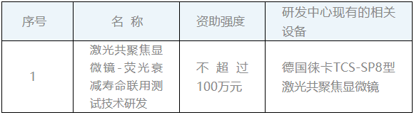
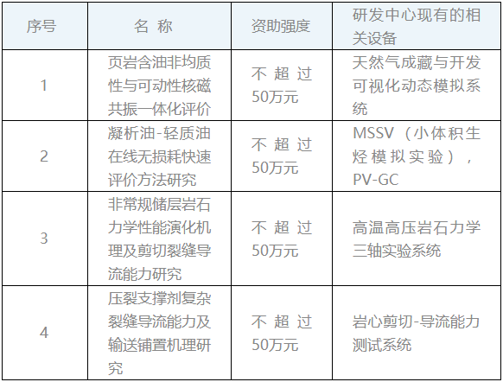
- 重点项目
2、一般项目
3、一般项目（限中国石油勘探开发研究院内部人员申请）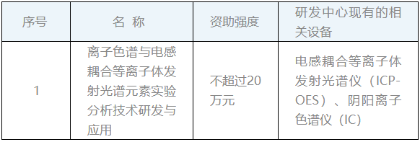
二、申请要求及注意事项
- 申请对象：符合以下条件的国内外高校及科研单位人员。（1）具有从事相关领域研究的经历；（2）具有高级专业技术职务（职称）或者具有博士学位，或者有2名与其研究领域相同、具有高级专业技术职务（职称）的科学技术人员推荐。（注：本研发中心固定人员不能申请）
2、申请书递交方式：申请者通过线下寄送方式，将申请书（附件1）寄送至联系人。本次公布的开放基金申请书受理日期截止到2021年12月31日。
3、研究周期：本年度资助的课题执行期为2年。

- 经费使用要求
- 预算的编制及执行应符合国家、发布单位和申报单位财务管理有关规定；
- 申报单位应具备独立完成申报任务的能力，原则上不支持外委、外协的预算和发生；
- 预算编制要充分考虑研究的需要，体现必要性、科学性、合理性，验收时需提供财务决算报告；
- 课题经费拟拨付至承担单位80%，剩余20%由开放课题所在实验室使用；
5、经费分两笔拨付，第一笔为立项后拨付50%，第二笔为验收后按实际支出（不超过预算）拨付；
6、开放课题经费可以用于本课题直接相关的设备运行维护费、材料费、测试化验加工费、会议费、差旅费、专家评审费、出版/文献/信息传播/知识产权事务费等。

- 其它说明
- 获准课题结题时（或测试完成后）必须提交课题总结报告、财务决算报告，并将完整的研究档案移交实验室归档，否则以后将不再受理同一申请人及所在课题组的申请；
- 基金资助课题所取得的论文、成果和专利，归实验室和研究者所在单位共有，有关的论文、专著、成果等均应标注实验室资助，由本实验室提供具体考核要求；
3、开放课题如无法按期完成或要求更改计划，须提前提出书面报告，否则实验室将不再受理同一申请人及所在课题组新的开放课题申请。
联系人及联系方式
联系人：姜晓华 010-83592467； 吴松涛 010-83598306
邮箱：jiangxiaohua69@petrochina.com.cn；
wust@petrochina.com.cn
地址：北京市海淀区学院路20号
邮编：100083

